**9-мм Самозарядный Пистолет MP-442 «Байкал»**

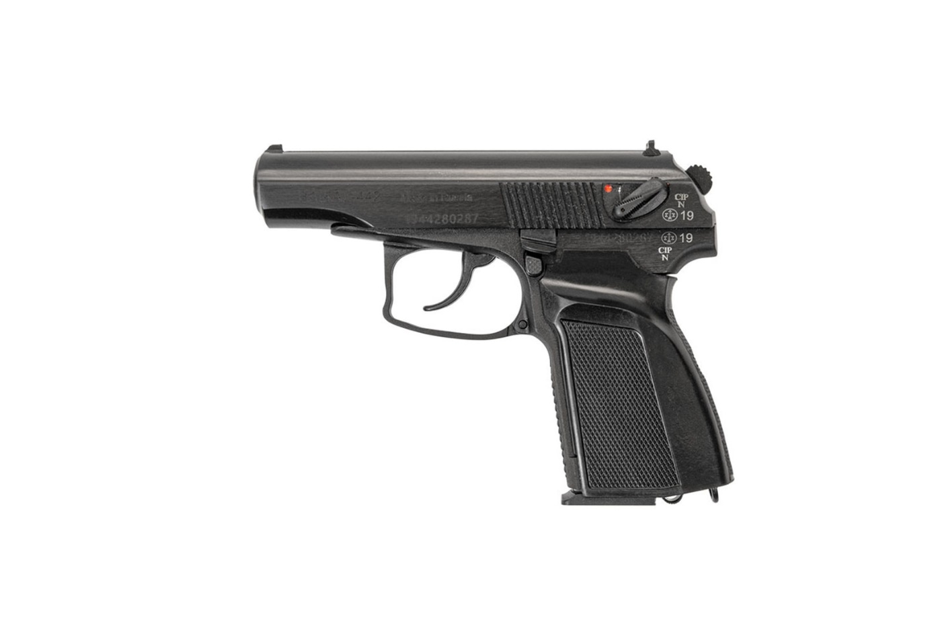

*Рисунок 1 – MP-442 «Байкал» вид слева*

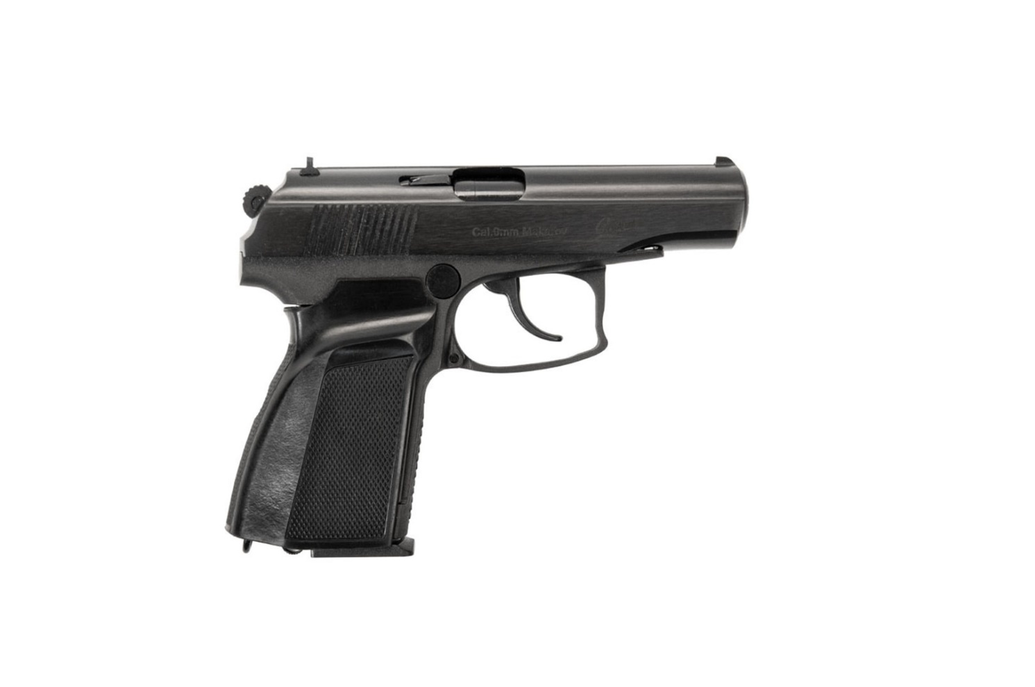

*Рисунок 2 – MP-442 «Байкал» вид справа*

MP-441 «Байкал» разработан на Ижевском механическом заводе в начале 1990-ых на основе Пистолета Макарова ПМ. Пистолет предназначен для тренировочной и спортивной стрельбы, а также для экспорта.

|  |  |
| --- | --- |
| ТТХ | |
| Патрон | 9×18 |
| Ёмкость магазина | 8 / 10 / 12 патр. |
| Прицельная дальность | 25 м |
| Начальная скорость пули | 240 м/с |
| Масса с магазином без патронов | 0,73 кг |
| Общая длина | 161 мм |
| Общая высота | 127 мм |
| Общая ширина | 35 мм |
| Длина ствола | 93,5 мм |
| Тип автоматики | Отдача ствола |